Министерство образования Республики Беларусь

Учреждение образования

«Брестский Государственный технический университет»

Кафедра ИИТ

**Лабораторная работа №7**

По дисциплине «Проектирование баз знаний»

Тема: «Построение онтологии в системе Protégé»

**Выполнил:**

Студент 3 курса

Группы ИИ-21

Литвинюк Т. В.

**Проверил:**

Савонюк В.А.

Брест 2024

**Цель работы:** Получение опыта в анализе предметной области для построения онтологии на основе фреймовой модели в системе Protégé.

**Вариант 15**

**Задание 15.** Онтология "Инструменты" – Рубанок, Стамеска, Зубило, Пила, Отвёртка, Плоскогубцы, Кусачки, Струбцина.

**Ход работы:**

**Шаг 1. Определение области и масштаба онтологии**

**Область:** Онтология будет охватывать информацию об инструментах, их типах, характеристиках, материалах, которые они обрабатывают.

**Цель использования:** Онтология будет использоваться для классификации и описания инструментов, а также для обучения и информирования о них.

**Типы вопросов:** Информация в онтологии должна давать ответы на вопросы о типах инструментов, их характеристиках, материалах для обработки.

**Пользователи:** Пользователями онтологии могут быть специалисты в области ремонта, строители, слесари и др.

**Масштаб:** Онтология будет содержать основные термины, связанные с компьютерными вирусами, и базовую информацию о них.

**Шаг 2. Рассмотрение вариантов повторного использования существующих онтологий**

Ни один из предложенных вариантов существующих онтологий, не имеет в наличии данную тему онтологии.

**Шаг 3. Перечисление важных терминов в онтологии**

1. **Рубанок**
   * **Свойства:** Обработка дерева, Регулировка, Поверхностная обработка.
   * **Описание:** Инструмент для обработки и выравнивания древесины, использующий острый лезвийный элемент.
2. **Стамеска**
   * **Свойства:** Резка, Высечка, Точность.
   * **Описание:** Инструмент с острым лезвием для точной резки и высечки деталей из древесины или других материалов.
3. **Зубило**
   * **Свойства:** Выемка, Отделка, Глубокая обработка.
   * **Описание:** Инструмент с острым кончиком для глубокой обработки древесины, создания выемок и отделочных работ.
4. **Пила**
   * **Свойства:** Пиление, Резка по дереву, Различные типы зубцов.
   * **Описание:** Инструмент для резки древесины и других материалов, обладающий различными типами зубцов для разных видов работ.
5. **Отвёртка**
   * **Свойства:** Завинчивание, Отвёртка с крестовым и плоским наконечниками, Регулировка глубины.
   * **Описание:** Инструмент для завинчивания и отвинчивания крепежных элементов с помощью различных типов наконечников.
6. **Плоскогубцы**
   * **Свойства:** Удержание, Сгибание, Обрезание провода.
   * **Описание:** Инструмент с плоскими и длинными челюстями для удержания, сгибания и обрезания проводов и других материалов.
7. **Кусачки**
   * **Свойства:** Обрезание, Точность, Резка провода.
   * **Описание:** Инструмент с острыми лезвиями для точного и чистого обрезания проводов и мелких деталей.
8. **Струбцина**
   * **Свойства:** Фиксация, Сжатие, Регулировка размера.
   * **Описание:** Инструмент для фиксации и сжатия материалов, обеспечивающий надежную фиксацию во время обработки или сборки.

**Шаг 4. Определение классов и иерархии классов**

Инструменты:

1. Режущие:

1.1. Рубанок;

1.2. Стамеска;

1.3. Зубило;

1.4. Пила.

1. Крутящиеся:

2.1. Отвёртка.

1. Зажимные:

3.1. Плоскогубцы;

3.2. Кусачки;

3.3. Струбцина.

**Шаг 5,6. Определение свойств классов – слотов. Определение фацетов слотов (ограничений на слоты)**

**Инструмент**

* + **Длина** (целое число) - Размер инструмента в сантиметрах
  + **Материал для обработки** (целое число) – Материал для которого предназначен инструмент
  + **Подклассы:**

1. **Режущие**
   * **Число зубьев** (целое число) - Количество зубьев на инструменте.
   * **Подклассы:**
     + **Рубанок**:
       - **Глубина резки** (целое число) – Глубина резки рубанка в миллиметрах.
       - **Регулировка глубины резки** (булево значение) - Возможность регулировки глубины резки.
     + **Стамеска**:
       - **Материал ручки** (строка) – Материал, из которого сделана ручка
     + **Зубило**:
       - **Острота лезвия** (целое число) – Оценка остроты лезвия (минимум: 1, максимум: 10, значение по умолчанию: 5)
     + **Пила**:
       - **материал** (строка) – Материал из которого сделано полотно
2. **Крутящиеся**
   * + **Число насадок** (целое число) - Количество сменных насадок.
   * **Подклассы:**
     + **Отвертка**:
       - **Тип наконечника** (строка) - Тип наконечника отвёртки (крестовая, шлицевая).
       - **Магнитный наконечник** (булево значение) - Наличие магнитного наконечника для удержания винтов.
3. **Зажимные**
   * + - **Максимальный зажим** (целое число) - Максимальная ширина зажима в миллиметрах.
   * **Подклассы:**
     + **Плоскогубцы**:
       - **Длина челюстей** (целое число) - Длина зажимных челюстей в миллиметрах.
       - **Изоляционная ручка** (булево значение) - Наличие изоляции на ручке для защиты от электричества.
     + **Кусачки**:
       - **Режущая способность** (целое число) - Максимальная толщина провода, которую могут перерезать кусачки.
       - **Угол открытия ручек** (целое число) - Угол, на который могут открываться ручки для удобства резки.
     + **Струбцина**:
       - **Диапазон зажима** (целое число) - Максимальный диапазон зажима в миллиметрах.
       - **Быстроразъемный механизм** (булево значение) - Наличие механизма для быстрого снятия и установки струбцины.

**Результат работы в программе:**

**Создание классов и её иерархии: Создание отношений в классе:**

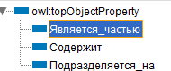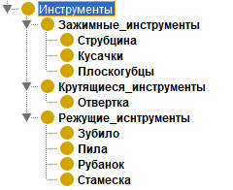

**Создание свойств для классов:**

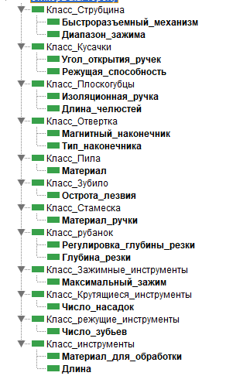

**Пример создания инструмента:**



**Вывод:** Получил опыт в анализе предметной области для построения онтологии на основе фреймовой модели в системе Protégé.